PRESSEMITTEILUNG 1/2020

rPET – Verpackung nachhaltig gedacht!

Voll wiederverwertbar: geschäumtes, rezykliertes PET (rPET) ist die innovative Alternative zum Getränkekarton. Die Herstellung dieser hochwertigen Schaumfolie beruht auf einer Produktionsanlage, deren Basis ein Leistritz Doppelschneckenextruder ist. Ihre Engineering-Kompetenz in diesem Feld zeigt die Leistritz Extrusionstechnik GmbH auf der
Interplastica 2020 in Halle 2.2, Stand 22 C38.

Moskau (28. Januar 2020) – Das Rezyklieren von Getränkeverpackungen stellt die Industrie vor eine große Herausforderung: Die Schichten des Foliengemisches können nicht sauber voneinander getrennt werden. Das macht eine Wiederverwertung sehr schwierig. „Die Lösung ist geschäumtes rPET, das wir auf der diesjährigen Interplastica zeigen werden“, weiß Sven Wolf, Geschäftsführer bei der Leistritz Extrusionstechnik GmbH. Die Anlagentechnologie, die gemeinsam mit Partnern entwickelt und getestet wurde, ermöglicht es, rPET Granulate zu hochwertigen Schaumfolien zu extrudieren. Neben Leistritz sind an diesem trendgebenden Entwicklungsprojekt Recycling-Spezialist NGR und Folienhersteller Kuhne beteiligt. „Unsere Kompetenz als Systemlieferant haben wir bereits in zahlreichen Projekten sehr erfolgreich unter Beweis gestellt. Wir freuen uns, unsere Innovationskraft in diese außergewöhnliche Unternehmung einzubringen “, so Wolf.

Die Innovation, rPET für Getränkekartons zu verwenden, kommt von ForPET, einem innovativen, russischen Unternehmen. Einer der Eigentümer, Sergey Nikitenko, erklärt: „Unser Ziel war es, ein Material zu schaffen, dass Wiederverwertung ohne Limitierungen zulässt. Das ist uns gelungen und mittlerweile haben wir es weltweit patentieren lassen.“ Die Folie stellt eine zu 100 % wiederverwertbare Alternative zum herkömmlichen Verbundmaterial dar.
Design für Rezyklierbarkeit
Eine Getränkeverpackung muss relativ leicht, trotzdem aber sehr robust sein. Sie soll für lange Haltbarkeit und den Schutz des Inhalts sorgen. Damit alle geforderten Eigenschaften erfüllt sind, werden unterschiedliche Materialien zu einem Verbund kombiniert. Neben Papier kommen zum Beispiel mehrere Lagen Polyethylen zum Einsatz. Um den Inhalt ohne Konservierungsstoffe ungekühlt über einen längeren Zeitraum aufbewahren zu können, wird eine Aluminiumfolienschicht als Gasbarriere eingearbeitet. Genau dieses Foliengemisch stellt die Technik allerdings vor besondere Herausforderungen: Da die Schichten im Recyclingprozess nicht sauber voneinander getrennt werden können, ist eine Wiederverwertung (Einsatz des Rezyklats zur Herstellung neuer Produkte) schwierig. Anders verhält es sich bei geschäumtem rPET. Der Entwicklung in Richtung Monomaterialverpackungen und damit dem Design nach Rezyklierbarkeit wird Rechnung getragen. Mit dem Rohstoff PET lassen sich einerseits weitgehend alle Funktionen einer Verpackung mit nur einem Material abdecken, andererseits ist auch die Trennung von zusätzlichen Barriereschichten (wie z.B. Aluminium – wenn gefordert) im Schmelzeverfahren sehr effizient und wirtschaftlich zu lösen.

Die ökonomische und ökologische Lösung: geschäumtes rPET
Für die Herstellung der geschäumten rPET-Folie sind mehrere Verfahrensschritte notwendig: Die Aufbereitung der rPET Flakes mit entsprechenden Additiven erfolgt im Leistritz- Doppelschneckenextruder. In Kombination mit einem LSP Reaktor (Liquid State Polykondensation) von NGR entsteht ein maßgeschneidertes Granulat oder bereits direkt eine Schmelze für das nachgelagerte Schäumen. Die Beladung der Schmelze mit einem physikalischen Treibmittel erfolgt ebenfalls in einem Leistritz-Doppelschneckenextruder, um von dort in die Folienextrusionsnachfolge von Kuhne zu gelangen. Hier entsteht dann die Schaumfolie, die weiterverarbeitet werden kann und voll recyclingfähig ist.

„Zurzeit arbeiten wir daran, gemeinsam mit Investoren ein kommerzielles Entwicklungszentrum in Russland zu etablieren“, erklärt Nikitenko die nächsten Schritte. Es wird erwartet, dass damit die finale Entwicklung bis Ende 2020 abgeschlossen sein wird. Danach werden auch die ersten kommerziellen Produkte ihren Weg in den Markt finden. „Der große Zuspruch zeigt, wie gefragt dieses Thema ist. Internationale Marken, wie etwa ein weltweit führender Getränkehersteller, aber auch institutionelle Investoren zeigten bereits großes Interesse anlässlich der ersten Designvorstellung des Produktes an unserem Stand auf der K 2019“, freut sich Wolf. „Die Resonanz auf der Interplastica wird mit Sicherheit genauso begeisternd sein.“

Leistritz Extrusionstechnik GmbH auf der Interplastica 2020 in Halle 2.2, Stand 22 C38.

Bild (© Leistritz):

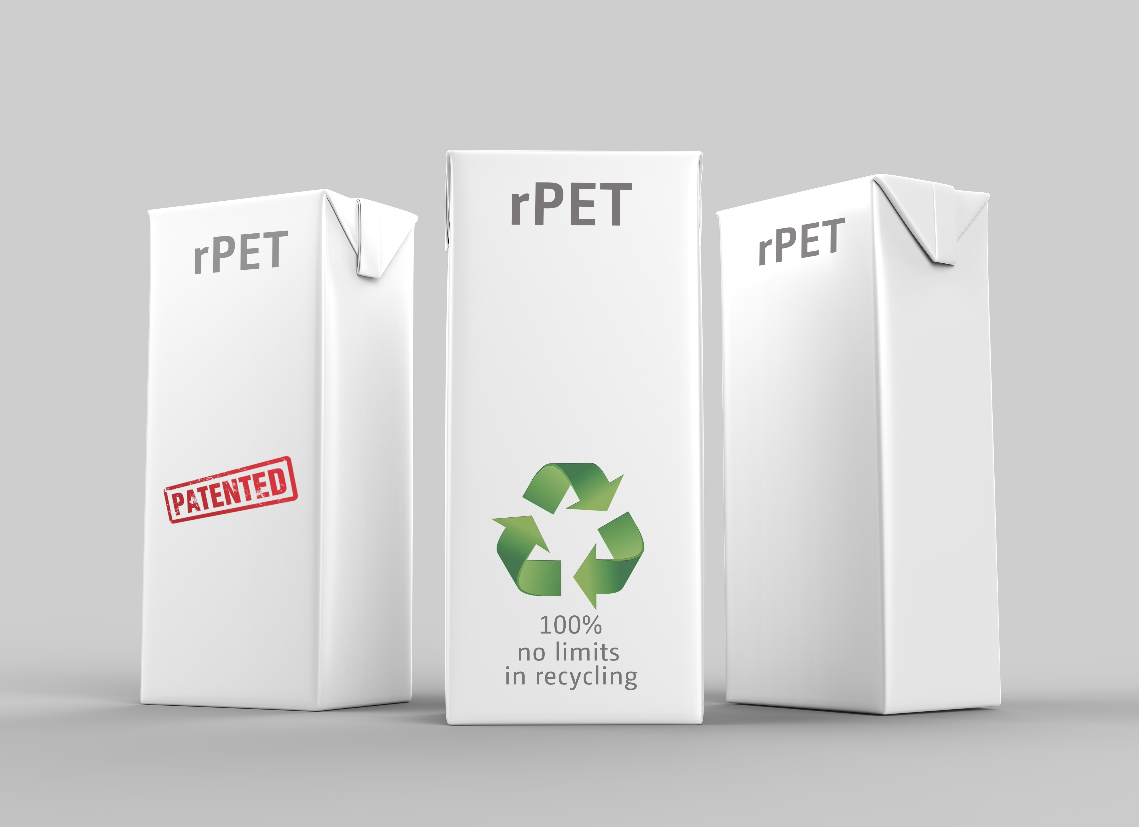
Geschäumtes rPET ist DIE Alternative zur herkömmlichen Getränkeverpackung.

Leistritz Extrusionstechnik GmbH
Seit über 80 Jahren baut die Leistritz Extrusionstechnik GmbH mit Hauptsitz in Nürnberg Doppelschnecken für die Aufbereitungstechnik. Die Leistritz Kunden profitieren vom Know-how auf verschiedenen Gebieten der Materialaufbereitung wie Masterbatch, Compounding, Direkt-, Labor- und Pharmaextrusion. Weltweit beschäftigt das Unternehmen etwa 200 Mitarbeiter und unterhält drei Niederlassungen, in den USA (American Leistritz Extruder Corp.), in China (Leistritz Machinery (Taicang) Co. Ltd.) und Singapur (Leistritz SEA Pte Ltd.), sowie Verkaufsbüros in Italien und Frankreich.

Für weitere Informationen:
Leistritz AG
Presse- und Öffentlichkeitsarbeit
Marija Perisic
Markgrafenstraße 36-39
D-90459 Nürnberg
T: +49 (0) 911 4306 120
E-Mail: mperisic@leistritz.com

